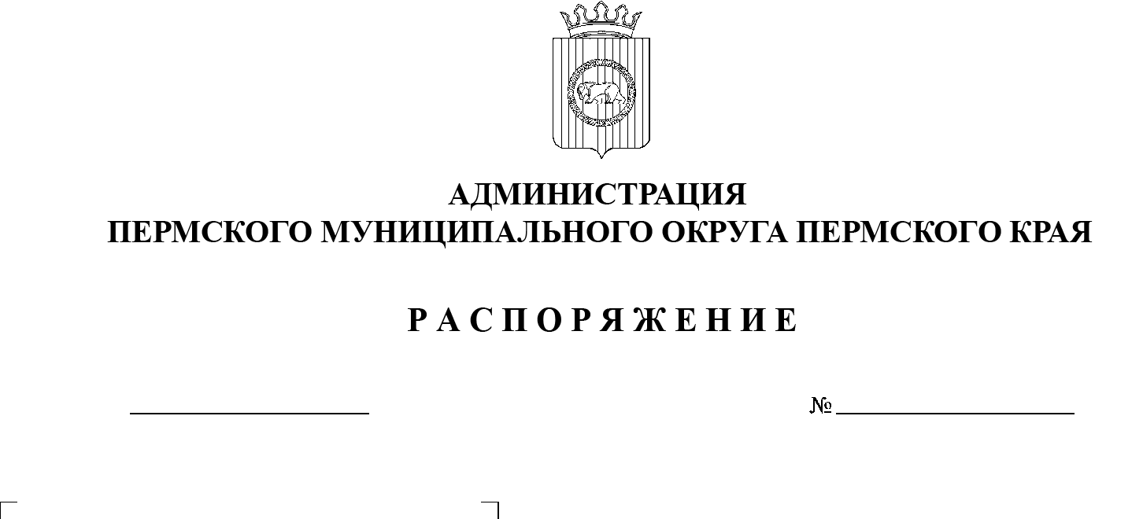

СЭД-2023-299-01-01-07.С-334
О внесении изменений в План подготовки прогноза
социально-экономического развития Пермского муниципального округа Пермского края на 2024–2026 годы, проекта решения Думы Пермского муниципального округа Пермского края
«О бюджете Пермского муниципального округа Пермского края на 2024 год
и на плановый период 2025
и 2026 годов», утвержденный распоряжением администрации Пермского муниципального округа Пермского края
от 28 июня 2023 г.
№ СЭД-2023-299-01-01-07.С-224

В соответствии с пунктом 6 части 2 статьи 30 Устава Пермского муниципального округа Пермского края:
20.10.2023
- Внести в План подготовки прогноза социально-экономического развития Пермского муниципального округа Пермского края на 2024–2026 годы, проекта решения Думы Пермского муниципального округа Пермского края «О бюджете Пермского муниципального округа Пермского края на 2024 год и на плановый период 2025 и 2026 годов», утвержденный распоряжением администрации Пермского муниципального округа Пермского края от 28 июня 2023 г. № СЭД-2023-299-01-01-07.С-224, следующие изменения:
  - в позиции 3.8 слова «до 11 октября 2023 г.» заменить словами «до 18 октября 2023 г.»;
  - в позиции 3.9 слова «до 18 октября 2023 г.» заменить словами «до 25 октября 2023 г.».
- Настоящее распоряжение разместить на сайте Пермского муниципального округа в информационно-телекоммуникационной сети «Интернет» (www.permokrug.ru).
- Настоящее распоряжение вступает в силу со дня его подписания и распространяется на правоотношения, возникшие с 01 октября 2023 г.
Глава муниципального округа В.Ю. Цветов

